ФЕДЕРАЛЬНОЕ ГОСУДАРСТВЕННОЕ БЮДЖЕТНОЕ   
ОБРАЗОВАТЕЛЬНОЕ УЧРЕЖДЕНИЕ ВЫСШЕГО ОБРАЗОВАНИЯ

«СИБИРСКИЙ ГОСУДАРСТВЕННЫЙ УНИВЕРСИТЕТ ТЕЛЕКОММУНИКАЦИЙ И ИНФОРМАТИКИ»

Кафедра прикладной математики и кибернетики

###### ОТЧЁТ ПО ЛАБОРАТОРНОЙ РАБОТЕ №1 по дисциплине «человеко-машинное взаимодействие»

Выполнил: студент гр. ИП-813  
Бурдуковский Илья

Проверил: Мерзлякова Е.Ю.

Новосибирск 2020

**Цель:** Знакомство со средой QtCreator, изучение механизма сигналов и слотов. Использование QAction.

**Требование:** Каждый человек выполняет общее задание.

На компьютерах установлена версия программы, расположенная по ссылке: <http://download.qt.io/archive/qt/5.10/5.10.0/>

**Задание:**

1. Запустить QtCreator. Создать приложение Qt Widgets.
2. Открыть форму MainWindow и создать 2 пункта главного меню: «Авторы» и «Выход».
3. В свойстве формы «window title» задать заголовок окна «Лабораторная работа №1»
4. В режиме редактирования сигналов и слотов установить соответствующий слот для меню «Выход». Для этого нужно выбрать режим «Изменение сигналов и слотов»

Затем в нижнем окне выбрать «редактор сигналов и слотов», нажать на зеленый «плюс», создать связь между действием в меню «Выход» (action3) и слотом close() для окна приложения.

1. Запустите приложение и проверьте его работу.
2. Теперь нужно создать вторую форму, на которой будет отображаться информация об авторах. Данная форма должна открываться при нажатии на пункт меню «Авторы».

Для начала нужно создать новый класс формы Qt Designer . Для этого в списке файлов проекта находим «формы», правой кнопкой мыши выбираем «Добавить новый», затем выбираем «Класс формы Qt Designer». Назовем, например,**author** (об авторах)

Затем в файле mainwindow.cpp нужно прописать процедуру открытия формы об авторах. Далее, пользуясь функцией connect, установить соединение со слотом About_Lab1() при выборе пункта меню «Авторы».

1. Запустите приложение и проверьте его работу.
2. Установите заголовок окна второй формы «Информация об авторах». Расположите рисунок на форме. Для этого поместите на форму виджет Label и в его свойстве pixmap укажите файл с картинкой.
3. Разместите данные об авторах с помощью виджета TextEdit (двойным щелчком в нем открывается редактор текста).
4. Запустите приложение и проверьте его работу.

Создадим еще один пункт меню главного окна, но другим способом. Пишем в файле mainwindow.cpp. Будем использовать класс действий QAction. Этот класс объединяет следующие элементы интерфейса

пользователя:

* текст для всплывающего меню;
* текст для всплывающей подсказки;
* текст подсказки «Что это?»;
* «горячие клавиши»;
* ассоциированные значки;
* шрифт;
* текст строки состояния.

1. Затем нужно определить slotOpen. В этом слоте должно открываться диалоговое окно открытия файла. Содержимое файла загрузится в TextEdit (поместите его на главную форму). Обратите внимание на подключение библиотеки QFileDialog.
2. Запустите программу и проверьте ее работу.
3. Аналогично создайте действие в меню для сохранения файла.
4. Создайте еще одно действие меню – «Очистить». Для очистки TextEdit воспользуйтесь методом clear().
5. Добавьте созданные действия в главную панель инструментов.
6. Запустите приложение и проверьте его работу.

Код программы:

1lab.pro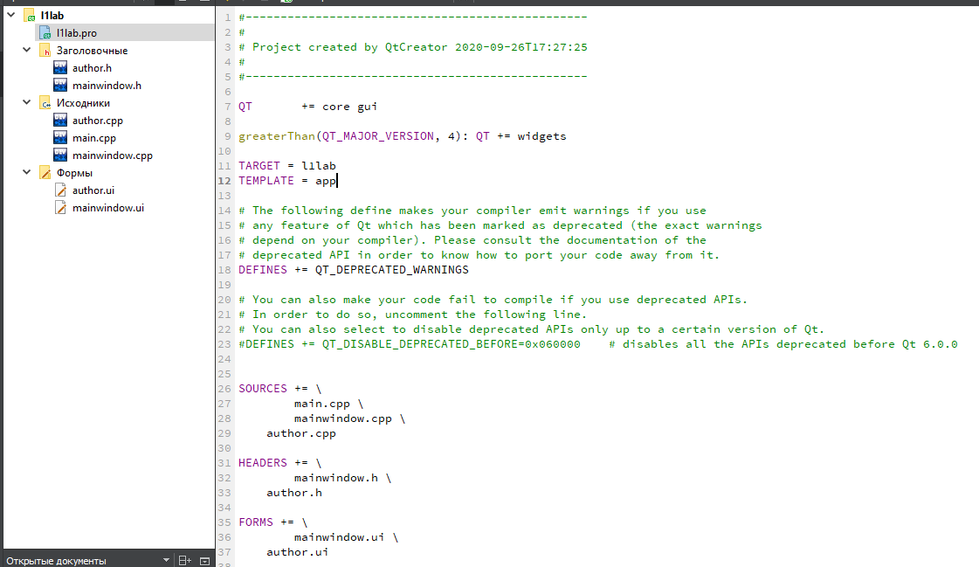

author.h

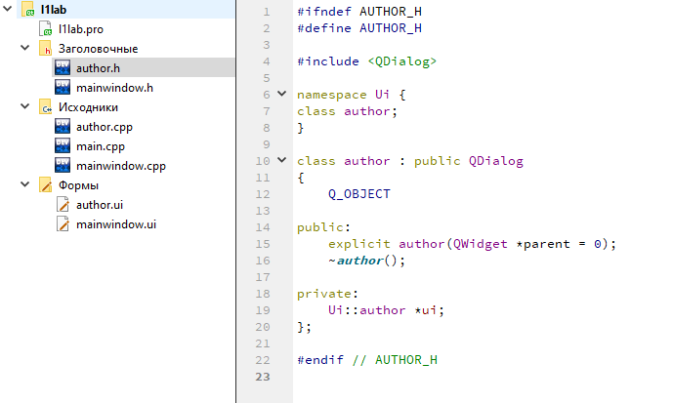

mainwindow.h

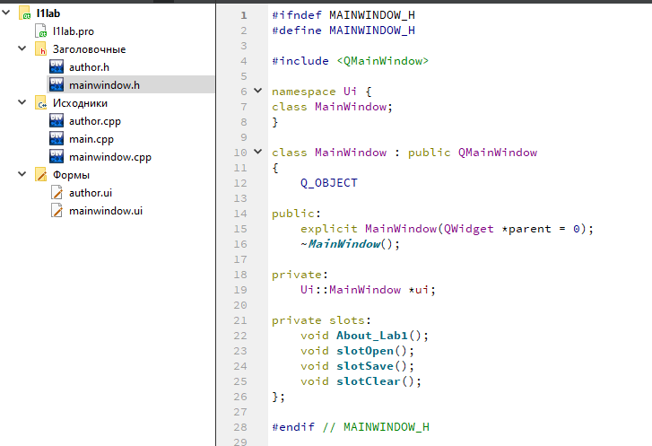

author.cpp

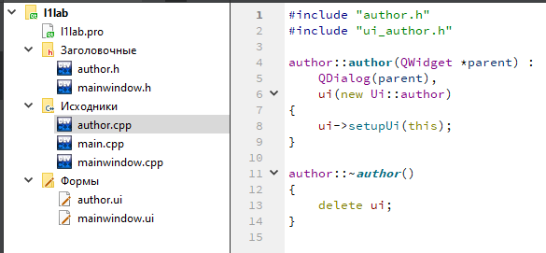

main.cpp

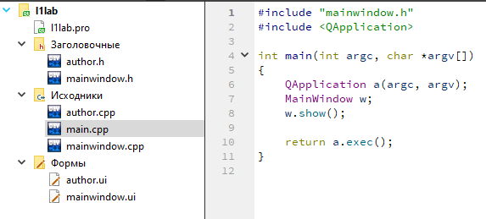

mainwindow.cpp

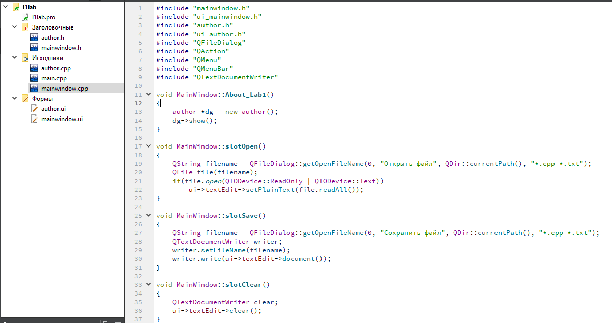

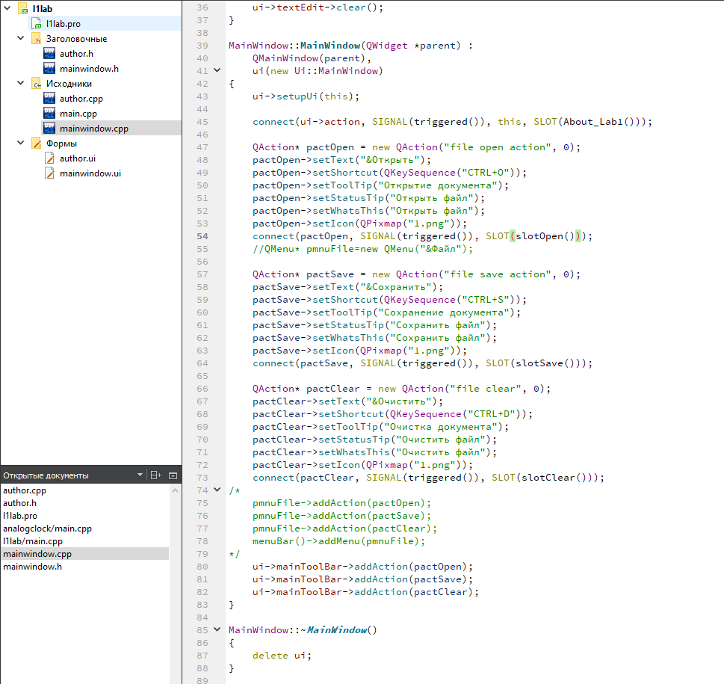

Работа программы:

